Contenedores Docker. Conectando aplicaciones

- Vamos a emplear el parametro –link de docker para enlazar distintos contenedores. En este caso enlazaremos phpmyadmin con mysql. Para ello:

- Descargamos con docker pull las imágenes de phpmyadmin y de mysql
- Creamos el contenedor de mysql con:

docker run --name bbdd -e MYSQL_ROOT_PASSWORD=naranco -d mysql

Le estamos asignando el nombre “bbdd” al nuevo contenedor y estamos estableciendo un valor de entorno de para la contraseña de root (“naranco” en este caso)

- Creamos ahora el contenedor para phpmyadmin con:

docker run --name pma -d --link bbdd:db -p 8080:80 phpmyadmin

Le estamos poniendo el nombre “pma” al nuevo contenedor, mapeando el puerto 80 del contenedor con el puerto 8080 de la maquina anfitrión y con la opción –link estamos conectándolo con el contenedor “bbdd” y con el valor de alias “db”

- Comprobamos con docker ps que los dos contenedores estan funcionando y finalmente accedemos a la interfaz de phpmyadmin desde un navegador cualquiera con http://localhost:8080. Nos loguearemos con el usuario root y la password asignada (naranco)

- Vamos a descargar las imágenes de mariadb y wordpress y lanzar los contenedores, pero en este caso vamos a crear previamente una red particular (dentro de la red brigde) para conectar las dos aplicaciones. Para ello:

- Creamos la red privada con:

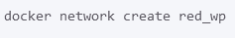

Comprobaremos con docker inspect red_wp la nueva dirección de red para los contenedores de esta red

- Creamos ahora el contenedor de mariadb con:

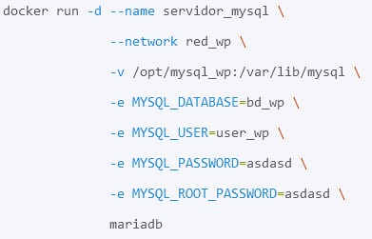

donde –network indica la red privada que empleamos. La opción -v debe ajustarse con una ruta real de nuestro sistema de archivos y los demás parámetros permite crear una base de datos, crear un usuario con contraseña y ajustar la contraseña del root

- Creamos ahora el contenedor de wordpress con:

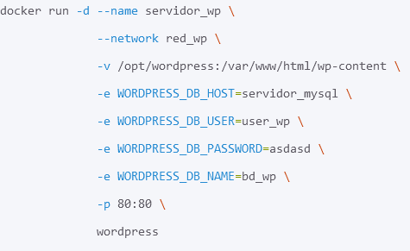

De nuevo indicamos la red a usar y con la opción -v (que debemos ajustar) creamos un volumen para los datos de wordpress. Loa demás valores permiten indicar el HOST (contenedor) donde está mariadb y los valores de usuario, contraseña y base de datos a emplear. En este caso se está mapeando el puerto 80 del contenedor con el puerto 80 de la maquina (esto puede ajustarse si es necesario)

- Acceder desde un navegador de la maquina a la dirección http://localhost y completar la instalación de Wordpress para verificar que todo funciona bien

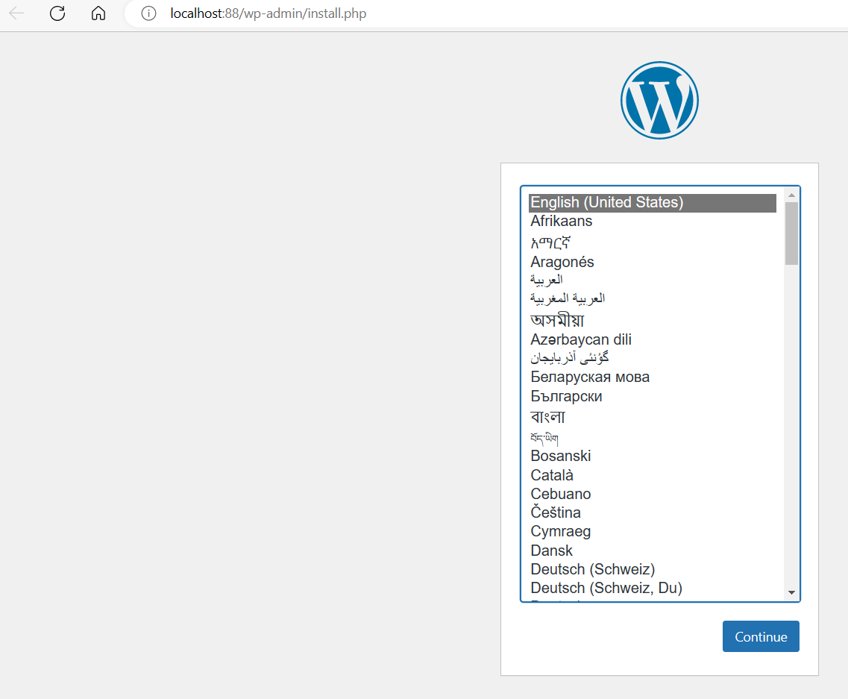

- En este caso vamos a usar una aplicación de visualización de temperaturas que emplea dos componenetes un backend con una API REST que permite la consulta de temperaturas en España y un frontend escrito en Python que permite hacer el acceso a municipios. Para ello:

- Creamos una red brigde privada para los dos contenedores con

docker create network red_temperaturas

- Lanzamos el conedor del backend con:

docker run -d --name temperaturas-backend --network red_temperaturas avelinopef/temperaturas_back

- Creamos ahora el contendor del frontend con:

docker run -d -p 80:3000 --name temperaturas-frontend --network red_temperaturas avelinopef/temperaturas_front

En este caso se puede mapear el puerto 3000 del servicio con otro puerto diferente del 80 si es necesario

- Con un navegador accedemos a http://localhost y verificamos que se puede acceder a la aplicación

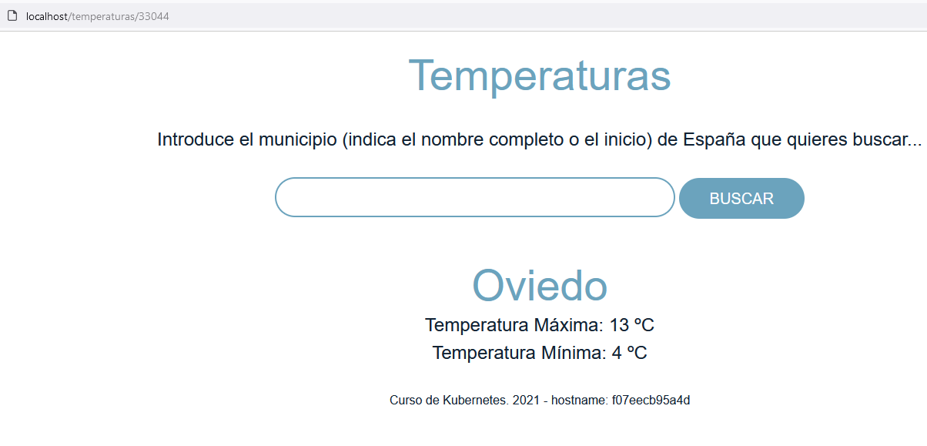

- Vamos ahora a lanzar un contenedor de tomcat. Para ello:

- docker run -d --name aplicacionjava -v c:\users\avelino\tomcat:/usr/local/tomcat/webapps/ tomcat:9.0

En este cado debe ajustarse la ruta del volumen para emplear una carpeta de nuestro sistema de archivos

- copiaremos en nuestra carpeta del volumen el fichero sample.war que se entrega

- A continuación, vamos a emplear el contenedor de nginx para hacer que las peticiones a http://localhost se redirijan a http://IP_aplicacionjava:8080/sample/

- Finalmente probaremos desde un navegador que al cargar la URL http://localhost se nos redirige a la aplicación java sample

